МИНИСТЕРСТВО ОБРАЗОВАНИЯ И НАУКИ РФ
федеральное государственное бюджетное образовательное учреждение высшего профессионального образования
КРАСНОЯРСКИЙ ГОСУДАРСТВЕННЫЙ ПЕДАГОГИЧЕСКИЙ
УНИВЕРСИТЕТ им. В.П. АСТАФЬЕВА

(КГПУ им. В.П. Астафьева)

Факультет | Институт математики, физики и информатики
 | (полное наименование факультета)
Кафедра | Базовая кафедра информатики и информационных технологий в образовании
 | (полное наименование кафедры)
Специальность | 050202.65 «Информатика»
 | (код ОКСО и наименование специальности)

ДОПУСКАЮ К ЗАЩИТЕ
Зав. кафедрой |  | Базовая кафедра информатики и информационных технологий в образовании
 |  | (полное наименование кафедры)
 |  | Н.И. Пак
(подпись) |  | (И.О. Фамилия)
«__________» |  | ___________________ 2015 г.

Выпускная квалификационная работа

ВОЗМОЖНОСТИ ИСПОЛЬЗОВАНИЯ ТЕХНОЛОГИИ BYOD НА УРОКАХ ИНФОРМАТИКИ
Выполнил студент группы |  | 50К
 |  | (номер группы)
А.Н. Перовский
(И.О. Фамилия) |  | (подпись, дата)
Форма обучения |  | Очная
Научный руководитель:
ст. преподаватель кафедры ИИТО,
Л.М. Ивкина
(ученая степень, должность, И.О. Фамилия) |  | (подпись, дата)
Рецензент
к.п.н., доцент кафедры ИИТО,
Л.М.Туранова
(ученая степень, должность, И.О. Фамилия) |  | (подпись, дата)

Дата защиты |  | 22.06.2015
Оценка

Красноярск
2015
Оглавление
Введение 3
1. Теоретические аспекты технологии Bring Your Own Device 7
1.1. Раскрытие понятия BYOD, смысл тенденции в образовании 7
1.2. Достоинства и недостатки использования технологии BYOD 10
1.3 Опыт использования технологии BYOD в школе 16
Выводы по главе 1 24
2. Дидактические возможности использования технологии Bring YourOwn Device на уроках информатики по теме «Моделирование и формализация» 25
2.1. Анализ содержания школьного курса информатики основной школы и перспектива использования возможностей технологии BYOD 25
2.2. Методическое планирование уроков по теме «Моделирование и формализация» 31
2.3. Описание и анализ частичной апробации уроков 54
Выводы по главе 2. 60
Заключение 61
Список используемой литературы 63

Введение
Современный мир наполнен продуктами высоких технологий и водоворотом информационных процессов. Такое положение вещей обязывает любого человека уметь работать с новыми технологиями, обрабатывать с их помощью большие объемы информации, с которыми приходится сталкиваться. С каждым годом информация увеличивается в разы, многое устаревает, это заставляет человека учиться на протяжении всей жизни. Отличным помощником в решении данной задачи могут выступить высокотехнологичные устройства.
В реалиях современного мира, жизнь людей насыщена мобильными устройствами, служащих для самых разнообразных целей. У людей появились универсальные устройства с набором мощных приложений, которые могут использоваться во всех сферах жизни: дома, на работе, во время учёбы. Их использование переросло из дани моде в необходимость, а иногда и в привычку. Еще труднее от подобного соблазна удержаться детям, которые начинают с самого раннего возраста познавать прелести использования различных высокотехнологичных устройств. Что объясняет большое число мобильных девайсов у учеников школ. К сожалению, в большинстве случаев, их наличие оказывает негативное влияние на учебный процесс, мобильные устройства служат высокотехнологичной игрушкой для ребенка, хотя имеют набор функций, позволяющих стать прекрасным помощником в получения знаний [6, с.75].
Попытки педагога наложить вето на использование устройств во время занятия зачастую оказываются провальными. Просьба или запрет учителя, убрать их, не всегда соблюдается долго, а для некоторых учеников служит дополнительным стимулом, чтобы сосредоточить все усилия на скрытном использовании гаджета. Данные обстоятельства способствуют возникновению конфликтов между учениками и учителем, что влечет за собой неблагоприятные последствия.
Исходя из этого, преподаватель должен задуматься, о том, как превратить мобильные устройства из врагов в союзников учебного процесса. А это значит, что ученики должны увидеть и понять каким образом их устройство может использоваться в образовательных целях, убедится в целесообразности и выгодности такого использования современных девайсов. Для практической реализации этого, преподаватель может воспользоваться опытом использования технологии Bring You Own Device (BYOD), популярной в бизнес среде.
Среди прогрессивных работодателей очень популярно движение, называемое BYOD - «принеси свое устройство с собой». Суть этого движения в том, что работодатели не только разрешают своим работникам, но и поощряют их использовать на рабочем месте собственные мобильные устройства [26]. Имея возможность выполнять те же рабочие задачи, но с помощью своего личного устройства сотрудник, как показывает практика, будет стремиться это делать [30].
Объектом исследования является процесс обучения информатике учащихся основной школы.
Предметом является использование возможностей технологии Bring Your Own Device на уроках информатики для учащихся основной школы по теме «Моделирование и формализация».
Цель исследования выявление возможностей технологии BYOD и разработка серии уроков по информатике с использованием возможностей технологии Bring Your Own Device.
Для достижения цели были поставлены следующие задачи:
- Описать теоретические аспекты технологии Bring Your Own Device, раскрыть особенности и возможности данной технологии для применения в образовании.
- Провести анализ и описать опыт использования технологии Bring Your Own Device в школе.
- Провести анализ школьного курса информатики для основной школы для выявления возможных способов использования технологии Bring Your Own Device на уроках.
- Разработать серию уроков по информатике с использованием технологии Bring Your Own Device, для демонстрации использования возможностей данной технологии на практике.
- Провести частичную апробацию и описать ее результаты.
Практическая значимость исследования состоит в разработке серии уроков по информатике с использованием технологии Bring Your Own Device, которая должна продемонстрировать актуальность использования данной технологии для обучения в школе и ее возможности.
Гипотеза исследования: использование возможностей технологии BYOD на уроках информатики позволяет:
- повысить учебную мотивацию;
- повысить качество усвоения знаний учащимися.
Теоретико-методологические источники исследования:
- «Мобильное обучение как новая технология в образовании» (Голицына И.Н., Половникова Н.Л.).
- «Опыт разработки и применения электронных образовательных ресурсов: от компьютеризированных учебников через сетевые технологии к мобильному образованию» (Куклев В.А).
- «Перспективы использования мобильных устройств в высшем образовании» (Гордеева Н. О.).
- «Формирование образовательной среды вуза в условиях информатизации: проблемы и перспективы» (Иванченко Д.А.).
- «Использование мобильных технологий в образовательном процессе» (Горбушин А.Г.).
- «1 ученик:1 компьютер - образовательная модель обучения в школе» (Ярмахов Б.Б.).
Для анализа опыта использования технологии BYOD в образовании использовались следующие источники:
- Урок окружающего мира по энергобезопасности (с использованием BYOD технологий) (Панкова Т. В.).
- «Обучение вне стен классной комнаты. Гений места. Игры в парке» (Рождественская Л.В.).
- «На экскурсию идём и мобильные устройства с собой берём…» (Чухилина Е.А.).
- «QR-CODE: расширенная реальность или конструируем образовательное пространство» (Лопытова Е.).
Дипломная работа состоит из введения, двух глав, заключения, списка используемой литературы (из 30 наименований). Первая глава работы посвящена теоретическим аспектам технологии BYOD, вторая глава описывает процесс разработки серии уроков по информатике с использованием возможностей данной технологии.

1. Теоретические аспекты технологии Bring Your Own Device

1.1. Раскрытие понятия BYOD, смысл тенденции в образовании
Одним из направлений развития современных информационно-коммуникационных технологий является концепция BYOD. Термин используется с 2005 года, когда появилась работа Рафаэля Баллагаса «BYOD: Bring Your Own Device», где прозвучал впервые.
BYOD – это аббревиатура английского выражения Bring Your Own Device (дословно «Принеси свое собственное устройство»), которое стало девизом большинства современных работодателей, чей бизнес связан с современными технологиями и которое в течение последних лет активно входит в образовательную практику – причем, примеры использования этого принципа есть не только за рубежом, но и в нашей стране [18].
Если объяснять очень просто, то это возможность работать с ресурсами компании с помощью любого своего мобильного устройства, будь то ноутбук, нетбук, планшет или смартфон, иметь доступ к необходимым для работы папкам и данным. Но это, безусловно, только часть этой тенденции (или, как назвал BYOD главный футуролог Cisco Дэйв Эванс, этого феномена). Согласно исследованиям Cisco, только в России 55% работников умственного труда так или иначе используют концепцию BYOD [29]. Понятие «быть на работе» приобретает новое значение.
Арсенал современного школьника состоит из нескольких универсальных устройств: ноутбука, планшета, телефона. Любое из этих устройств имеет свои особенности и может функционировать на базе разных операционных систем. Смысл BYOD в образовании состоит в том, что учителя и администрация школ не запрещает, а разрешает и всячески мотивирует учащихся на то, чтобы они приносили в школу свои устройства. Можно сказать, что BYOD является ответвлением модели «1 ученик: 1 компьютер» – с несколькими, правда, существенными уточнениями [16, с.10].
Использование технологии BYOD в образовании дает возможность решить несколько важных проблем, которые актуальны в современном образовании [2, с.38]. Во-первых, проблему обеспечения каждого школьника собственным мобильным устройством. При данном подходе мобильное устройство – это собственность и забота семьи, а не школы. Естественно, что школа может рекомендовать наиболее подходящие модели, помогать родителям договариваться с поставщиками оборудования, создавать программу финансовой поддержки малообеспеченных семей. Но принцип остается принципом, устройство является собственностью семьи. Во-вторых, это все более остро ощущаемая проблема «что делать с мобильными телефонами учащихся в школе?». Массовая практика сегодня заключается в запрете их использования, что вполне объяснимо и понятно. Но понятно и то, что запреты нарушаются многими учениками. По данным последних социологических опросов 60% подростков признают, что они пользуются во время уроков своими мобильными телефонами для отправки sms сообщений, несмотря на запреты своих учителей [13, с.11]. Понятно, что чем дальше, тем меньше по размерам и мощнее по возможностям будут мобильные устройства. Технология BYOD – это путь к их «легализации» и превращению из врагов в союзников.
Но следует учесть, что для успешного внедрения BYOD в школу требуется соблюдение нескольких немаловажных условий [21]:
- В школе должна существовать сложившаяся практика использования сетевых ресурсов в проектной учебной деятельности. В ходе предварительных действий должен быть получен массив контента, задачи доступа к которому будут решать BYOD устройства. Таким контентом могут быть классная вики по предмету, блоги, которые ведут учащиеся, документы совместного редактирования. Совместная деятельность, осуществляемая «в облаке», является, пожалуй, самым востребованным направлением с точки зрения концепции модели «1 ученик: 1 компьютер». По настоящему возможности сети проявляются в тех учебных ситуациях, в которых учащиеся имеют возможность работать сообща над коллективными проектами. В этом случае облачные сервисы становятся той основой, на которой создается мобильная образовательная среда. Иными словами необходимым условием BYOD подхода является формирование в школе облака образовательных сервисов (Рис.№1).
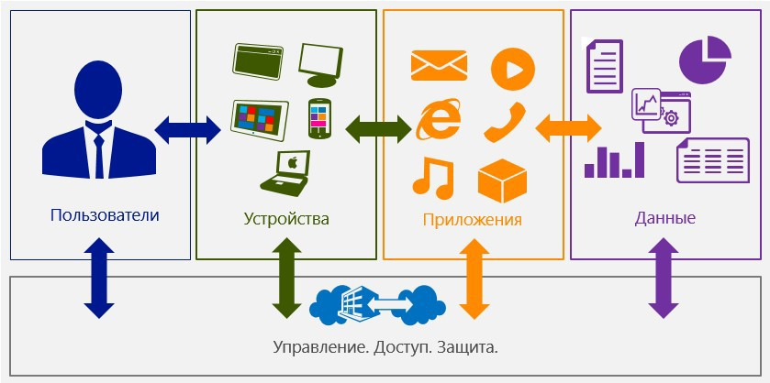
Рисунок №1. Принцип организации работы BYOD.
- Обеспеченность мобильными устройствами учащихся. Покупка устройства не должна оказывать большого отрицательного воздействия на бюджет семьи. Покупка устройства должна стать ответственным шагом, но не требующим влезать в долги.
- BYOD процесс по определению носит не молниеносный, а постепенный характер. Он должен быть спроектирован в расчете на то, что сначала появятся родители, которые сочтут убедительными доводы школы о том, что их ребенку нужно мобильное устройство, которое можно использовать в обучении. Потом появится школьник, который принесет на урок свой смартфон, планшет или нетбук, и окажется, что учебному процессу это не мешает, а помогает.
В реалиях современного мира и учащимся, и педагогам нужно уметь работать с новыми технологиями, обрабатывать с их помощью те огромные объемы информации, которыми мы вынуждены оперировать. Информация умножается ежегодно в разы, многое устаревает, поэтому учиться приходится всю жизнь. Облегчить решение этой задачи могут именно технологии, однако сегодня их надо не только внедрять, но и стараться оценивать, насколько эффективно они работают [2, с.43]. В такой ситуации суперсовременный мобильный телефон или любое другое современное устройство с выходом в Интернет не будет мешать на уроке, а скорее помогать. Надо только решить, какой модели BYOD следовать.

1.2. Достоинства и недостатки использования технологии BYOD
Общая популярность гаджетов является тем фактором, на который уже нельзя не обращать внимания. К 2016 году количество мобильных устройств превысит численность населения Земли, а объем мобильного траффика в 3 раза превысит аналогичный показатель стационарных устройств [29]. Вслед за меняющимися способами получения информации должны меняться и способы её предоставления. Наблюдается эволюционный переход от компьютеризированных учебников через сетевые образовательные ресурсы к мобильному обучению [9, с.104.].
Подход BYOD [3, с.243] направлен на решение растущих противоречий между организацией, предоставляющей информацию - учебным заведением - и основными потребителями информации - учащимися. Однако подход сопряжен с различными проблемами как технического, так и психолого-методического плана. Одна из важных проблем, которая стоит перед организацией или педагогом на пути внедрения BYOD, - это возникновение неравенства, как между имеющими мобильные устройства и не имеющими, так и между обучающимися с устройствами из-за различия в их технических характеристиках.
Смартфоны, планшеты, ноутбуки, нетбуки, да и любые другие мобильные устройства могут принести пользу в обучении, главное правильно их использовать. Благодаря модели BYOD, обучение становится личностно-ориентированным [21], а программное обеспечение и технологии - доступными в любое время (Рис.№2).
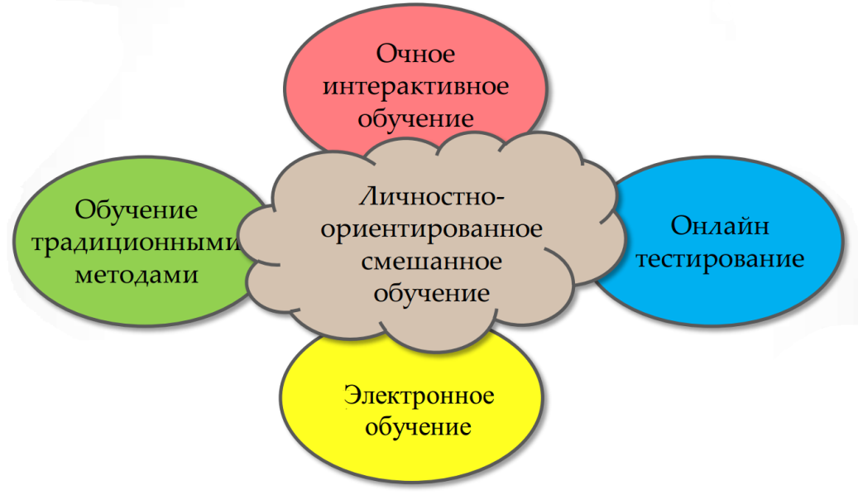
Рисунок №2. Личностно-ориентированное смешанное обучение.
Но нужно постараться оградиться от негативных аспектов, которые негативно сказываются на усвоении учебного материала, а также могут привести к некому неравенству среди учеников. Для того чтобы мобильные устройства стали полезными помощниками в обучении придется приложить усилия как педагогам, так и разработчикам программного обеспечения для нужд учебных учреждений [6, с.78]. Наиболее значимым моментом является доступность Интернета. Интернет обладает большим числом положительных граней, но и отрицательных достаточно, ведь как много соблазнов отвлечься от заданной цели и потратить время на что-то другое. К тому же, если ученик может найти ответ на нужный вопрос за считанные минуты, а то и секунды, в сети, то изучать данный вопрос самостоятельно ему попросту не покажется обязательным, это ставит под вопрос использование технологии BYOD для проведения занятий в учебных учреждениях. Выход видится в методике ограничения доступа к ресурсам Интернета, которая откроет возможность пользоваться в обучении интерактивностью, мобильностью и остальными положительными качествами современных устройств [27].
Контроль усвоения знаний может стать одной из первых сфер применения мобильных устройств. Можно выделить следующие положительные стороны:
- При наличии уважительной причины отсутствия на занятии ученик может пройти тестирование удаленно, но учитель не сможет быть полностью уверен в достоверности результата.
- Учителю не нужно тратить время на проверку результата, с помощью мобильных устройств можно автоматизировать процесс тестирования и оценивания.
- Устранение затрат на печать условий заданий для обучаемых, все легко заменяется электронным вариантом с открытым доступом для учеников.
Другая область применения технологии BYOD, которая может стать актуальной, - это «электронное поднятие руки» [12, с.63]. Суть заключается в том, что ученику достаточно нажать нужную кнопку в специальном приложении мобильного устройства, чтобы показать учителю свою готовность, т.е отпадает необходимость тянуть руку. Особо полезным «электронное поднятие руки» может оказаться для людей с ограниченными возможностями, а также для стеснительных учеников.
Мобильные устройства отлично подойдут для организации совместной работы группы пользователей. Достаточно подобрать ресурс, который способен предоставить возможность одновременного редактирования какого-либо объекта нескольким людям. Организация такого вида деятельности, с использованием сетевых ресурсов, позволяет работать над одним общим проектом совместно, общаться и видеть результаты работы каждого члена группы. В качестве примера такого интернет-ресурса можно привести Google Docs.
Мобильные устройства можно использовать для организации обратной связи между учениками и учителем. Ученики могут задавать вопросы учителю, не отвлекая его от процесса изложения материала, с помощью средств быстрой передачи сообщений. Педагог, в свою очередь, видя поступающие вопросы, может скорректировать свое повествование, остановиться подробнее на вопросе, который вызывает непонимание у обучающихся, или же пропустить некоторые моменты. Организовать это помогут доступ к сети, а также любые программы или сервисы, которые позволяют обмениваться текстовыми сообщениями. Подобных программ и сервисов достаточно много в общественном доступе, к примеру, можно воспользоваться довольно популярной программой для общения «Skype», в качестве альтернативы можно избрать информационные (социальные) сети.
При использовании технологии BYOD открываются новые возможности для повышения у учащихся мотивации к изучению предмета, а также увеличению интерактивность процесса обучения [4, с. 282]. Но просто переход к электронному виду учебных материалов урока не будет достаточным, и может привести к потере интереса и плохому запоминанию. Чтобы этого избежать, нужно организовывать учебный процесс так, что мобильное устройство обучаемых станет инструментом, помогающим раздобыть дополнительную информацию, которую преподаватель не может включить в урок из-за соблюдения временных рамок. Например, можно воспользоваться необычным способом предоставления ссылок в виде QR-кодов [25], распознать которые помогут девайсы учащихся. Таким образом, каждый ученик сможет ознакомиться с дополнительной информацией по вопросу, которая может содержать как текст, так и видео, аудио или графические материалы.
Дополнительно можно выделить еще одну область применения мобильных девайсов, связанную с разного вида уведомлениями. При необходимости оперативно сообщить какую-либо информацию учащимся мобильное устройство окажется очень эффективным. Помимо этого, если соблюдаются некоторые условия, смартфоны (телефоны) учеников могут стать средством для учета посещаемости, что ликвидирует необходимость отмечать отсутствующих вручную.
Кроме того о чем было сказано, использование технологии BYOD позволяет [2, с.32]:
- Расширить границы учебного процесса, ученики могут получить доступ к учебным материалам из любой удобного для них места. При желании занятие можно провести вне аудитории, а также учитель и ученик перестают зависеть от временных рамок.
- Организовать обучение людей с ограниченными возможностями.
- Экономить средства, так как не требуется приобретение персональных компьютеров и бумажной учебной литературы.
- Легко и быстро распространять обучающие материалы среди пользователей благодаря беспроводным сетям.
- Благодаря мультимедийному формату информации, улучшить усвоение и запоминание материалов урока, а также повысить интерес к предмету.
Данные возможности свидетельствуют о целесообразности, использования современных мобильных устройств для коммуникации в образовании.
Суммируя сказанное ранее, можно выделить следующие преимущества технологии BOYD:
- Удобство и гибкость. Учебный процесс, в котором активно используются мобильные устройства независим от места и времени нахождения преподавателя и учащегося.
- Модель BYOD позволяет снизить расходы на покупку технического оснащения.
- При использовании личного устройства, ученик самостоятельно следит за его состоянием, техническим обслуживанием, программным обеспечением.
- Упрощает работу с сетевыми сервисами, требующими обязательную регистрацию пользователя. Мобильное устройство позволяет сохранить данные для получения доступа к нужному ресурсу сети. То есть, устройство ориентировано на конкретного пользователя.
- Основные операции выполняются в режиме интерактивной познавательной деятельности, что свидетельствует о высокой интерактивности обучения.
- Использование модели BYOD позволяет обучающемуся самостоятельно выбрать инструмент для решения поставленной задачи. Каждый решает индивидуально каким устройством, программой и сервисом пользоваться.
- Модель BYOD позволяет оперативно работать с информацией и представлять результаты работы.
К сожалению ничто не идеально, и технология BYOD не лишена недостатков:
- Соблюдение принципа здоровьесбережения становится весьма актуальной проблемой.
- Угроза возникновения неравноправия при использовании личных мобильных устройств. Не у каждой семьи есть возможность приобрести дорогое многофункциональное устройство для ребенка, поэтому функциональные возможности девайсов могут серьезно отличаться.
- Существует вероятность того, что учащийся забудет свое устройство дома или не зарядит аккумулятор. В этом случае выйти из положения будет проблематично.
- Использование технологии BYOD порождает риск того, что ученик отвлечется от урока, будет использовать устройство не для учебных целей. Решение данной проблемы требует от педагога усилий по обеспечению высокого темпа урока, смены форм работы, четкого формулирования целей, тщательного подбора ресурсов для занятия.
- Недостаточное количество контента для образовательных целей, а также средств для его разработки.
- Различные технические характеристики мобильных устройств учеников могут создать трудности учителю при планировании занятия.
- Конфиденциальность и безопасность. Использование любых гаджетов требует предварительного инструктажа по вопросам построения этических и безопасных взаимоотношений с другими пользователями. К сожалению, пока не изобретено универсального способа, который помог бы предотвратить кражи личных данных, преследования и запугивания.
Технология BYOD актуальна и очень перспективна для внедрения в образовательную среду, ее достоинства позволят изменить образовательный процесс в лучшую сторону, увлечь школьников и создать для них прочную мотивацию, дополнить его современными средствами представления и обработки информации. Отрицательные моменты возможно обойти благодаря мастерству педагога, который должен умело использовать BYOD на благо обучения детей. Ставя вопрос о переходе образовательного учреждения на модель «1:1», важно понимать, что это мероприятие носит не столько технический, сколько общепедагогический характер, так как меняет механизмы получения учащимися информации, использования ими инструментов и средств обучения и многие важные психологические и ценностные установки учителя.

1.3 Опыт использования технологии BYOD в школе
Технология мобильного обучения только зарождается в нашей стране и внедряется пока фрагментарно, единично и бессистемно рядом энтузиастов, среди которых родители учеников и учителя-экспериментаторы [5, с.67].
Чтобы понять, как технология BYOD может использоваться в рамках образования, рассмотрим примеры ее практического применения.
Разработка урока окружающего мира по энергобезопасности с использованием BYOD технологии принадлежит Панковой Татьяне Владимировне, учителю начальных классов муниципального казённого общеобразовательного учреждения «Средняя общеобразовательная школа №3» п. Кавалерово Приморского края. Проект представляет собой методический маршрут, целью которого является формирование навыков безопасного поведения вблизи энергоопасных объектов и изучение возможностей использования личных мобильных устройств детей для развития их функциональной грамотности [20]. Урок предполагает использование презентации Power Point, сервисов Google для работы с рисунками, документами и таблицами, информационно-поисковых и справочных систем, ресурса ImageChel для просмотра и создания облака слов. Для работы ученикам предлагается использовать мобильные девайсы, которые должны стать основным инструментом выполнения заданий. Данное занятие рассчитано на учащихся 3-4 классов.
На этапе закрепления материала используется групповая форма работы, учитывается, что в каждой группе должно быть хотя бы одно мобильное устройство. Каждая группа получает задания, для выполнения которых нужно воспользоваться гаджетом. Задачи учеников выглядят примерно так:
- Открыть рисунок в сервисе Google Drive, прочитать задание, изобразить последовательность действий в той или иной ситуации. После выполнения сохранить рисунок и отправить его на компьютер учителя, для проецирования изображение на электронную доску.
- Прочитать текст в документе Google Docs, ответить на вопросы. Затем учащимся нужно разгадать напечатанные с помощью сервиса ImageChel облака слов или составить свои.
- Открыть электронную таблицу или документ, сохраненные в Google Drive или на мобильном устройстве, если доступ в интернет отсутствует, и выполнить задания.
Стоит отметить, что организация такого занятия требует подготовки. Учитель должен знать наличие и модели мобильных устройств учащихся для планирования занятия, дополнительно нужно обсудить с учащимися правила их использования на уроке.
В современных реалиях наличие в мобильном устройстве интернета, электронных карт, фотокамеры едва ли кого-то удивит, более того это лишь малая часть того что в них может быть. Но основываясь на этих привычных функциях, можно организовать интересную экскурсию для учеников в рамках урока биологии или географии. В качестве примера, можно привести экскурсию по биологии для учеников второго класса «В гости к осени» [24]. Занятие было спланировано и организованно Чухилиной Е.А., которая является учителем начальных классов в МБОУ Малодубенская СОШ. По планированию учебного материала по окружающему миру такая экскурсия была запланирована, но использование принципов технологии BYOD является личной инициативой учителя.
Целью данного мероприятия является наблюдение за осенними изменениями в живой и неживой природе. Для того чтобы впечатления от экскурсии были ярче, эмоциональнее и запомнились детям, преподаватель принял решение фиксировать наблюдения на фото, в чем большую помощь смогли оказать личные мобильные устройства учеников. Кроме того, предварительно на родительском собрании родители всех учеников были ознакомлены с концепцией BYOD в учебном процессе.
Ученики с энтузиазмом откликнулись на предложение учителя, в итоге для экскурсии были принесены 6 планшетов, 10 смартфонов, 2 фотоаппарата, а в общем 18 устройств на 22 человека. Использование функции смартфонов и планшетов «камера» не вызвало у детей трудностей, и они смогли самостоятельно фиксировать все свои наблюдения. После экскурсии ученики с удовольствием делились друг с другом фотографиями, а задачей учителя стало собрать изображения со всех девайсов в одном месте для дальнейшего использования.
Рассмотрим и другой пример, а именно игра в парке, автором которой является Л.В. Рождественская [22]. Суть мероприятия заключается в передвижении команд учеников по парку с использованием плана, карты-схемы и выполнении заданий, «привязанных» к объектам места, исследуемого в процессе игры. Есть и другая разновидность игры: ребята постарше, уже хорошо ориентирующиеся на местности, могут сами создавать (зарисовывать схематично) план парка, а не только пользоваться готовой схемой.
Общее описание заданий можно представить следующим образом [22]:
- Работа с указателями, стендами, информацией в парке. Мобильные устройства можно использовать для выхода в интернет и поиска дополнительной информации.
- Создание плана/схемы парка. Контуры парка можно предоставить ученикам в электронном варианте.
- Освоение на практике понятия пейзажа и приемов его рисования.
- Определение растений.
- Оценивание парка как рукотворного объекта, как природного объекта.
При просмотре примеров использования мобильных устройств в обучении довольно часто можно встретить работу с технологией QR-кодирования.
QR - код «QR - Quick Response - Быстрый Отклик» - это двухмерный штрихкод (бар-код), предоставляющий информацию для быстрого ее распознавания с помощью камеры на мобильном телефоне [19]. При помощи QR-кода можно закодировать любую информацию, например: текст, номер телефона, ссылку на сайт или визитную карточку. QR - код представляет собой квадратное, как правило, черно-белое изображение, которое может быть «прочитано» сканирующим устройством, а также мобильным телефоном или ноутбуком с видеокамерой, на который установлена программа для чтения QR - кода.
Программ для создания и чтения QR - кодов большое множество, на различных языках и с разной формой распространения. Их освоение не вызывает больших проблем и позволяет любому пользователю свободно работать с программой. На рисунке №3 представлены примеры QR - кодов, в данных изображениях закодированы ссылки на задания для учеников.
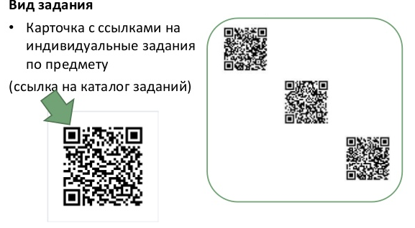
Рисунок №3. Пример использования QR-кодов.
Возможности данной технологии обширны и раскрывают перед учителем большой простор для творческой деятельности. Рассмотрим варианты, способные подвигнуть преподавателя к новым идеям и их реализации [19]:
- Школьный музей. Экспонаты школьного музея можно сопровождать QR-кодами, содержание которых может значительно превышать объем информации, которая указана в карточке экспоната. Без куратора школьного музея посетители могут осуществить экскурсию. Для учащихся определенных возрастных категорий можно проводить игры и интеллектуальные соревнования.
- Библиотека. С помощью QR-кодов можно создать точки доступа к ресурсам медиатеки, созданной в локальной сети школы; поместить рецензии учеников на форзац книги, привести аннотированный список произведений этого автора и др.
- Учебное занятие. Вклеив QR-код на поля учебника можно расширить содержания изучаемого параграфа: вынести на поля параграфа проблемный вопрос, предложить дополнительный материал для изучения, обратить внимание на формулы, теоремы и законы необходимые для изучения темы.
- Здание школы и школьная территория. Ученики могут создать виртуальную экскурсию по школе для гостей, разработав идею экскурсии и реализовав ее содержательную часть в QR-кодах. На школьной территории можно организовать увлекательные образовательные квесты с переходами по станциям, решениями разного рода заданий.
- Школьная выставка картин. В школе можно организовать выставку картин или фотографий и сопроводить QR-кодами, в которые ученики закодируют, например, историю создания или интересные факты о своем произведении. А звук это будет, который можно прослушать в динамик телефона или планшета, или текст, который можно не только прочитать, но отправить по почте или распечатать, зависит только от создателей выставки.
Данный список идей можно и нужно продолжать, совместной работе обучающиеся и педагоги могут реализовать великое множество интересных проектов, в которых возможно использоваться двухмерное кодирование.
Мобильные устройства оснащены сенсорами и множеством датчиков, которые можно использовать на уроке. В состав современных смартфонов и планшетов могут входить следующие датчики, которые могут быть полезны для целей обучения:
- акселерометр;
- гироскоп;
- электронный компас;
- датчик освещения;
- датчик приближения;
- датчик звука (микрофон);
- фото-, видеокамера;
- секундомер;
- датчики для приема сигнала с систем спутниковой навигации.
Для использования датчиков разработано специализированное программное обеспечение для операционной системы мобильных устройств. Благодаря этому некоторые учителя предложили ученикам использовать личные устройства в качестве измерительных приборов.
Гаджеты использовались для практических исследований:
- освещенности помещений;
- характеристик различных источников света;
- уровней шума;
- движения предметов;
- размеров и углов объектов;
- измерения пульса человека.
Стоит отметить что это лишь малый список того как можно использовать датчики и сенсоры, все зависит от преподавателя и его творческих способностей, например, на уроке информатики можно наглядно продемонстрировать как мобильное устройство воспринимает информацию различных видов и провести аналогию с человеком.
Мобильные устройства, снабженные датчиками и соответствующим программным обеспечением, могут выполнять роль цифровых лабораторий, в состав которых входят устройства измерения и обработки данных, программное обеспечение и датчики [23]. Смартфон или планшет позволяют научиться не просто измерять различные параметры окружающей среды, но и проводить анализ и статистическую обработку результатов. И тут «непрофессиональность» датчиков, их низкая точность, может сыграть на руку юным исследователям.
Охватить все примеры использования технологии BYOD в обучении очень сложно. Ориентируясь на проанализированные, можно отметить, что ученики с большим энтузиазмом поддерживают предложения использовать личное мобильное устройство для обучения. Использование возможностей современных девайсов позволяет привнести в учебный процесс новые краски, которые позволяют сделать его более увлекательным и ярким.

Выводы по главе 1
В первой главе были рассмотрены теоретические аспекты технологии BYOD, ее особенности и возможности для применения в образовании, положительные и отрицательные стороны использования.
Смысл BYOD в образовании состоит в том, что учителя не запрещают, а разрешают и всячески мотивирует учащихся на то, чтобы они приносили в школу свои мобильные устройства для использования в учебных целях. Можно сказать, что BYOD является ответвлением модели «1 ученик: 1 компьютер». Для успешного внедрения данной технологии необходимо, чтобы в школе использовались сетевые ресурсы для работы учащихся, ученики были обеспечены мобильными устройствами, не было возражений родителей, был разработан план внедрения.
К основным положительным аспектам использования технологии BYOD можно отнести удобство и гибкость, снижение расходов школы, упрощение работы с сетевыми сервисами, интерактивность обучения и мультимедийный формат представления материалов урока, оперативность работы с информацией и представления результатов. Среди недостатков технологии можно выделить риск того, что ученик отвлечется от урока, недостаточное количество контента для образования, вероятность возникновение трудностей у учителя при подготовке к занятию, проблема соблюдения принципа здоровьесбережения.
Также, было выявлено, что технология BYOD обладает обширными возможностями, которые можно применить в образовании. Мобильные устройства могут применяться для осуществления контроля, организации совместной деятельности учеников, работы с сетевыми сервисами и мобильными приложениями, рассылки оповещений, обратной связи между учеником и учителем и для иных целей.

2. Дидактические возможности использования технологии Bring YourOwn Device на уроках информатики по теме «Моделирование и формализация»

2.1. Анализ содержания школьного курса информатики основной школы и перспектива использования возможностей технологии BYOD
Для того чтобы понять как технология BYOD может быть использована на конкретном уроке, а также для выявления темы планируемой серии уроков с использованием мобильных устройств, было проанализирована содержание курса информатики для основной школы.
В ходе проведения анализа были выделены некоторые способы применения мобильных устройств и их функциональных возможностей на конкретных занятиях, результаты приведены в Таблице 1.
Таблица 1.
Содержательно-структурный компонент | Основные понятия | Требования к уровню подготовки учащихся | Способ применения мобильных устройств
2 ступень обучения 5-9 классы (информатика 5-6 классы Босова Л., Босова А., информатика и ИКТ 7-9 классы Н. Угринович)
Введение. | Информация, информатика. | Понимать и правильно применять на бытовом уровне понятия «информация», «информационный объект; различать виды информации по способам её восприятия человеком, по формам представления на материальных носителях. | Датчики, встроенные в мобильные устройства, совместно с предустановленными программами помогут наглядно показать, как воспринимаются различные формы информации электронным устройством. Учитель может провести аналогию между датчиками девайсов и органами восприятия человека.  Для работы с датчиками устройств можно использовать мобильные приложения Sound meter, Light meter, Beecam light meter и другие.
Информация вокруг нас. | Действия с информацией, хранение информации, носители информации, передача информации, в мире кодов, формы представления информации, язык жестов. | Уметь изменять размеры и перемещать окна, реагировать на диалоговые окна; различать программное и аппаратное обеспечение; уметь кодировать и декодировать простейшее сообщение; приводить примеры информационных носителей; приводить примеры передачи, хранения и обработки информации. | Практикум предусматривает логические компьютерные игры, поддерживающие изучаемый материал. Для этого прекрасно подойдут планшеты или смартфоны, преподавателю лишь потребуется подобрать нужные приложения, и разместить файлы в облачном хранилище, что позволит ученикам предварительно установить их на свои устройства. Дополнительно, можно дать ученикам задание самостоятельно найти логическую игру интересную с их точки зрения.
Информационные технологии. | Текстовый редактор и текстовый процессор, этапы подготовки документа, компьютерная графика, графические редакторы, изображение на экране монитора. | Уметь применять простейший графический редактор для создания и редактирования рисунков; уметь применять текстовый редактор для набора, редактирования и форматирования простейших текстов. | Смартфоны или планшеты, благодаря сенсорному экрану, могут стать удобным инструментом для работы в графическом редакторе (возможно использование стилуса). Приложений для мобильных устройств, позволяющих создавать и редактировать изображения достаточно много, в качестве примера можно привести Paint Pro, PaintCAD, Fresco Paint и другие.  Можно организовать групповую работу учеников, с помощью подключения к сети и соответствующего приложения, несколько учащихся смогут одновременно работать над одним совместным рисунком. Также, существуют сетевые сервисы, которые не требуют установки. (Web Whiteboard, Dabbleboard, Queeky, RealtimeBoard и тп.)
Компьютер и информация. | Компьютер, файлы и папки, двоичное кодирование цифровой информации, перевод чисел из двоичной системы счисления в десятичную, тексты в памяти компьютера, единицы измерения информации. | Иметь представление о позиционных и непозиционных системах счисления; уметь переводить целые десятичные числа в двоичную систему и обратно; уметь пользоваться стандартным графическим интерфейсом компьютера; определять назначение файла по его расширению; выполнять основные операции с файлами. | Раздаточный материал, подготовленный к уроку, можно разместить в сети, каждый ученик сможет получить к нему доступ, используя мобильное устройство.  Например, для этого можно использовать облачное хранилище Google.
Человек и информация. | Информация и знания, чувственное познание окружающего мира, мышление и его формы, содержание и объем понятия, определение понятий, суждения, умозаключения. | Понимать смысл терминов «понятие», «суждение», «умозаключение»; приводить примеры единичных и общих понятий между понятиями; различать необходимые и достаточные условия. | На практическом занятии, связанном с созданием диаграмм, возможно использование приложений для смартфонов или планшетных компьютеров, которые специально разработаны для создания схем и диаграмм различных видов (Grafio Lite, Diagram Designer, Smart Diagram и другие). Данные программы позволяют создавать яркие и красочные диаграммы с помощью мобильных устройств.
Аппаратные и программные средства ИКТ. | Основные компоненты компьютера и их функции. Программный принцип работы компьютера. Программное обеспечение, его структура. Операционные системы. | Программный принцип работы компьютера; назначение и функции операционных систем; назначение центрального устройства, оперативной памяти, внешних устройств. | Мобильные устройства можно применить для работы с ЦОР, которые разработаны для использования на уроках по данной теме. Например, программа-тренажер «Устройство компьютера-1» (Семакин И.Г., Залогова Л., Русаков С., Шестакова Л.).
Кодирование и обработка графической и мультимедийной информации. | Кодирование графической информации. Растровая и векторная графика. Интерфейс графических редакторов. Форматы графических файлов. Компьютерные презентации. Цифровое видео. | Знать кодирование графической информации; уметь рисовать векторные рисунки и растровые; знать формат графических файлов; уметь создавать графические презентации. | Разработка мультимедийных презентаций может быть выполнена с помощью мобильных устройств. Дополнительно, используя ресурсы Nearpod, Presefy или другие, каждый ученик может организовать трансляцию своей презентации, которую можно просматривать с любого устройства подключенного к сети Интернет.
Моделирование и формализация. | Формализация описания реальных объектов и процессов, примеры моделирования объектов и процессов, в том числе компьютерного, модели, управляемые компьютером, виды информационных моделей, чертежи, двумерная и трехмерная графика, диаграммы, планы, карты. | Создания простейших моделей объектов и процессов в идее изображений и чертежей; проведение компьютерных экспериментов с использованием готовых моделей объектов и процессов; назначение и виды информационных моделей, описывающих реальные объекты и процессы. | Современные смартфоны и планшетные компьютеры отлично подойдут для работы с электронными картами и планами (Яндекс карты, Google карты и другие).  Также устройства можно использовать для работы с готовыми информационными моделями. Существует много приложений для операционных систем мобильных устройств, которые позволяют создавать двумерные и трехмерные объекты и работать с ними. Например, приложение Sketcher3D позволит создать модель здания, автомобиля или любого другого объекта, а также манипулировать этой моделью. Приложение 123D Catch преобразует фотографии объекта в трехмерную модель.  Данные возможности позволят учителю организовать интересное практическое занятие с использованием мобильных устройств.
Информация и информационные процессы. | Информация, информационные объекты различных видов, основные информационные процессы, роль информации в жизни людей, понятие количества информации. | Виды информационных процессов, примеры источников и приемников информации; виды информационных процессов; определения количества информации; основные области применения компьютера. | Смартфоны и планшеты обладают встроенными камерами, устройствами звукозаписи, датчиками и приложениями для их работы. Это позволяет использовать их для фиксации аудио- и видеоинформации, измерений, наблюдений, которые относятся к объектам и событиям окружающего мира.
Коммуникационные технологии. | Процесс передачи информации, источник и приемник информации, сигнал, кодирование и декодирование, искажение информации при передачи, скорость передачи информации. Локальные и глобальные компьютерные сети. | Назначении и функции используемых информационных и коммуникационных технологий; назначение и области использования основных технических средств информационных и коммуникационных технологий и информационных ресурсов; ресурсы и сервисы Интернет. | В качестве альтернативы, мобильные устройства можно применить для работы в сети Интернет, которая предусматривает демонстрацию ученикам поисковых систем, облачных хранилищ и других, полезных для учащихся ресурсов. Современные смартфоны и планшеты хорошо адаптированы для работы с сетевыми сервисами, поэтому их использование будет удобным для выполнения различных заданий. Так как устройства личные, каждый ученик может просто и быстро сохранить адрес ресурса, о котором рассказывал преподаватель.

Возможности мобильных устройств обширны, что открывает большой диапазон для их применения на уроках [17]. Приведенные в таблице способы использования мобильных устройств отражают лишь малую часть того как их можно применить в учебном процессе.
Стоит отметить, что постоянно использование мобильных устройств на уроках не требуется, нужно найти баланс в их применении. Смартфоны и планшеты могут быть использованы как вместо привычных стационарных компьютеров, так и дополнительно к ним, способ и модель их использования зависит от желания и творческих задумок учителя.

2.2. Методическое планирование уроков по теме «Моделирование и формализация»
Для разработки серии уроков по информатике была выбрана тема «Моделирование и формализация». Целью разработки является демонстрация того, как технология BYOD может быть использована на уроках информатике, и что данная технология может привнести в учебный процесс.
Урок №1.
Тема урока: «Понятие модели. Назначение и свойства моделей. Виды моделей».
Тип урока урок изучения и первичного закрепления новых знаний.
Класс: 9 класс.
Цели урока:
Образовательная: Формирование представления о модели, основных видах моделей, их назначениях и свойствах.
Воспитательная: Развитие познавательного интереса через знакомство с моделями в разных исторических периодах. Воспитание культуры общения. Воспитание творческого подхода к выполнению работы. Подготовка учеников к активной жизни в информационно-технологическом обществе XXI века.
Развивающая: Развитие интереса к предмету, повышения мотивации учащихся путем использования мобильных устройств и сетевых сервисов. Развитие коммуникативности, логического, аналитического мышления. Расширение кругозора учеников, как в области компьютерных наук, так и в иных сферах человеческих знаний.
Опорные знания и умения:
Знать/понимать необходимость изучения объектов и процессов с помощью моделей.
Уметь отличать реальный объект или процесс от его модели, уметь работать с сетевыми сервисами с помощью мобильного устройства.
Планируемый результат:
Знают: Понятия «моделирование», «модель», виды и свойства моделей.
Умеют: Классифицировать модели, приводить примеры моделей.
Личностные: Развитие логики, внимания, восприятия, памяти; расширение кругозора знаний.
Метапредметные: Формирование умения работать в группе, оценивать правильность выполнения учебной задачи, собственные возможности ее решения. Формирование умения работать с мобильным устройством и сетевыми сервисами для выполнения учебных задач.
Предметные: Формирование знаний о понятиях «моделирование», «модель», видах моделей и их свойствах. Формирование знаний о необходимость применения моделей в жизни человека, их назначении. Формирование умения классифицировать модели.
Аналитическая деятельность: Выявлять различия между моделями различных видов. Выделять общие черты присущие всем моделям. Устанавливать связь объекта или процесса и его модели.
Практическая деятельность: Выполнение заданий на определение моделей реального объекта или процесса, их видов и свойств.
Ход урока:
Организация начала урока.
Приветствие, определение отсутствующих, проверка готовности учащихся к уроку. Раскрытие общей темы урока.
Подготовка к активной учебно-познавательной деятельности.
Организуется обсуждение. Учащиеся пытаются ответить на вопрос «Что такое модель?», рассуждают, где приходится сталкиваться с моделями объектов или процессов, приводят примеры из жизни. В ходе обсуждения учащимся предлагается использовать сервис сети Интернет Wordle, который позволяет из заданного набора слов составить красочное облако слов. Каждый ученик, используя свое мобильное устройство, перечисляет ключевые понятия, которые прозвучат во время обсуждения, таким образом, будет сформировано и сохранено в виде изображения облако слов из того, что смогли привести обучающиеся до объяснения материала учителем. Примерный результат приведен на рисунке №4. К данному изображению ученики вернутся на этапе закрепления материала и постараются дополнить его с помощью новых знаний.
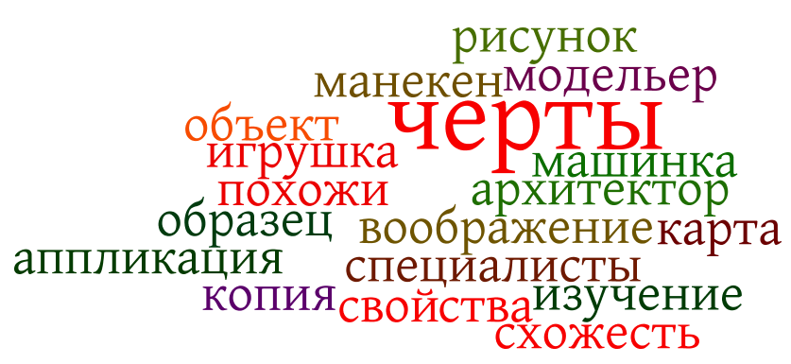
Рисунок №4. Пример облака слов.
Усвоение новых знаний.
Объяснение нового материала сопровождается электронной презентацией. Совместно с демонстрацией презентации организуется ее трансляция, используется сетевой сервис Presefy, позволяющий транслировать презентацию на различные устройства, подключенные к сети. Это позволит просматривать презентацию с помощью мобильных устройств учащимся, которые отсутствуют на занятии, а также тем, кого по каким-либо причинам не устраивает просмотр с основного экрана. На рисунке №5 схематически изображен принцип трансляции с помощью сервиса Presefy.
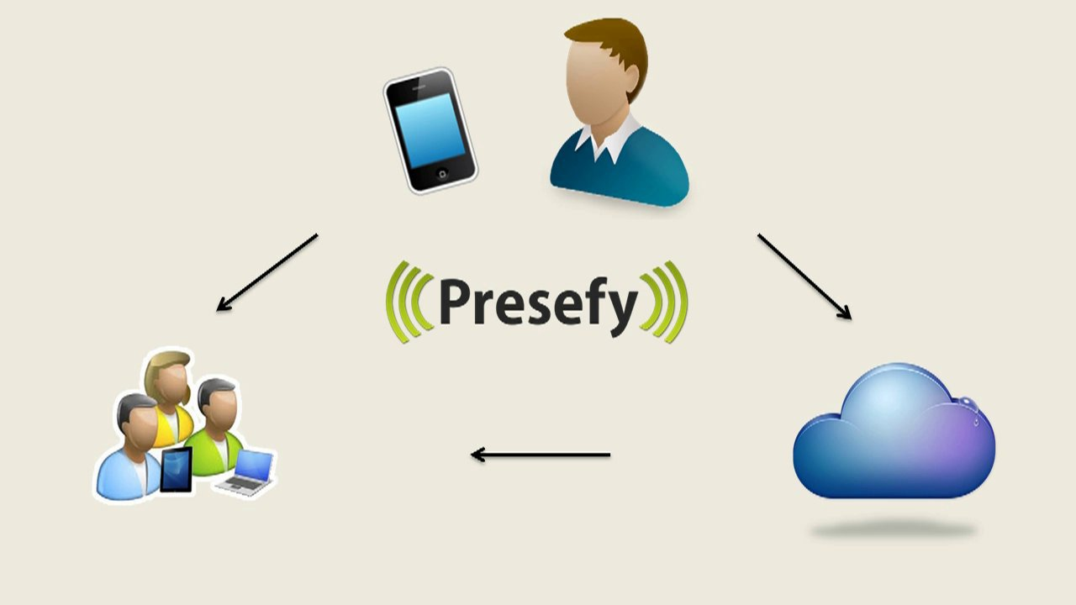
Рисунок №5. Принцип организации трансляции.
Теоретический материал урока
Рассмотрим пример из жизни. В 1870 году английское Адмиралтейство спустило на воду новый броненосец «Кэптен». Корабль вышел в море и перевернулся. Погиб корабль, погибли люди.
Это было совершенно неожиданно для всех. Для всех, кроме одного человека. Им был английский ученый-кораблестроитель В. Рид, который предварительно провел исследования на модели броненосца и установил, что корабль опрокинется даже при небольшом волнении. Но ученому, проделывающему какие-то «несерьезные» опыты с «игрушкой», не поверили лорды из Адмиралтейства. И случилось непоправимое [1].
С различными моделями мы сталкиваемся еще в раннем детстве: игрушечный автомобиль, самолет или кораблик для многих были любимыми игрушками, равно как и плюшевый медвежонок или кукла. Дети часто моделируют (играют в кубики, обыкновенная палка им заменяет коня и т. д.).
Приведем несколько примеров, поясняющих, что такое модель.
Архитектор готовится построить здание невиданного доселе типа. Но прежде чем воздвигнуть его, он сооружает это здание из кубиков на столе, чтобы посмотреть, как оно будет выглядеть. Это модель здания, Для того чтобы объяснить, как функционирует система кровообращения, лектор демонстрирует плакат со схемой, на которой стрелочками изображены направления движения крови. Это модель функционирования системы кровообращения.
Попытаемся понять, какова роль моделей в приведенных примерах. Конечно, архитектор мог бы построить здание без предварительных экспериментов с кубиками. Но он не уверен, что здание будет выглядеть достаточно хорошо. Если оно окажется некрасивым, то многие годы будет немым укором своему создателю. Лучше уж поэкспериментировать с кубиками.
Разумеется, лектор мог бы воспользоваться для демонстрации подробным анатомическим атласом. Но подобная степень детализации ему совершенно не нужна при изучении системы кровообращения. Более того, она мешает изучению, так как не дает сосредоточиться на главном. Гораздо эффективнее воспользоваться плакатом.
Итак, дадим следующее определение модели [1, c.7]:
Модель - это такой материальный или мысленно представляемый объект, который в процессе изучения замещает объект-оригинал, сохраняя некоторые важные для данного исследования типичные черты этого оригинала. Или можно сказать другими словами: модель - это упрощенное представление о реальном объекте, процессе или явлении.
Модели и моделирование используются человечеством давно. По сути, именно модели и модельные отношения обусловили появление разговорных языков, письменности, графики. Наскальные изображения наших предков, затем картины и книги - это модельные, информационные формы передачи знаний об окружающем мире последующим поколениям.
Моделированием называется как процесс построения модели, так и процесс изучения строения и свойств оригинала с помощью построенной модели [1, c.7].
Навыки моделирования очень важны для человека в его повседневной деятельности. Они помогают разумно планировать распорядок дня, учебу, труд, выбирать оптимальные варианты при наличии выбора, удачно разрешать различные жизненные проблемы.
Задание для учащихся
Используется групповая форма работы. Ученики используют мобильные устройства и переходят по ссылке указанной учителем. Для выполнения задания используется сервис Scrumblr, представляющий собой виртуальную доску со стикерами. Данная доска разделена на столбцы, в каждом из которых приведен объект, задача учеников написать на стикер модель объекта и прикрепить его в нужный столбец. Пример выполнения задания приведен на рисунке №6.
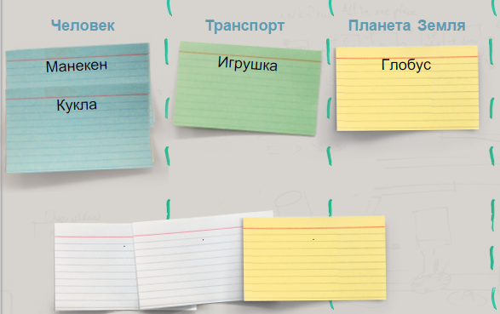
Рисунок №6. Пример выполнения задания.
После выполнения задания объяснение нового материала будет продолжено. Будет рассматриваться классификация моделей при помощи соответствующей схемы.

Выполняя данное задание, мы убедились, что моделей достаточно много. В различных областях науки вы уже сталкивались с классификацией. Например, в биологии и зоологии - это систематика растений и животных, в химии - периодическая таблица Менделеева, в грамматике - классификация слов по частям речи. Давайте рассмотрим классификацию моделей.
Для работы используется схема классификации моделей, которая размещается в облачном хранилище Google. Ученикам не составит труда, используя устройство, открыть данную схему. Схема представлена на рисунке №7.
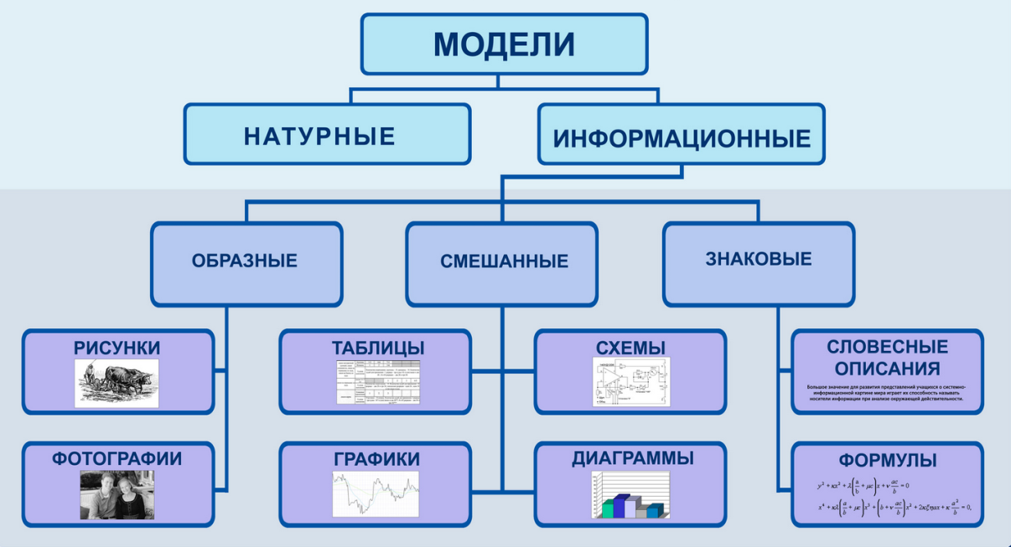
Рисунок №7. Классификация моделей.
Закрепление знаний.
Ученики возвращаются к облаку слов, которое составили в начале занятия, для того чтобы проанализировать его, найти недостающие понятия. Затем, основываясь на новых знаниях, каждый учащийся составляет свое облако слов, состоящее из понятий связанный с моделированием.
Далее учащимся предлагается ответить на контрольные вопросы по изученному материалу.
Контрольные вопросы:
- Что такое модель?
- Что такое моделирование?
- По каким признакам можно классифицировать модели?
- Приведите примеры учебных моделей.
- Чем отличаются статические модели от динамических? Можете ли вы привести примеры?
- Чем отличается материальная модель от информационной?
Подведение итогов урока.
Общая характеристика работы класса. Демонстрация успешности овладения содержанием урока, недостатков, замеченных во время урока.
Информация о домашнем задании.
Выдача домашнего задания и пояснение по его выполнению. Информация о домашнем задании дублируется в электронном виде и находится в облачном хранилище.
Одним из заданий для выполнения дома станет составление схемы или таблицы, которая отражает признаки моделей определенного вида, примеры данных моделей. Учащиеся должны будут работать в группах, каждая из которых будет выполнять задание для конкретного вида моделей. Совместная работа учеников организуется с использованием возможностей сервисов Google (Google документы, Google таблицы).

Урок №2.
Тема урока: «Информационные модели. Виды информационных моделей».
Тип урока урок изучения и первичного закрепления новых знаний.
Класс: 9 класс.
Цели урока:
Образовательная: Формирования представления об информационных моделях, основных видах информационных моделей. Развитие практических умения создания информационных моделей.
Воспитательная: Развитие познавательного интереса. Воспитание культуры общения. Воспитание творческого подхода к выполнению работы.
Развивающая: Развитие интереса к предмету, повышения мотивации учащихся путем использования мобильных устройств и сетевых сервисов. Развитие логического, аналитического мышления. Расширение кругозора учеников. Побуждение к применению полученных знаний.
Опорные знания и умения:
Знать/понимать понятия «моделирование», «модель», «объект», «процесс».
Уметь классифицировать модели объектов и процессов, уметь работать с сетевыми ресурсами с помощью мобильного устройства.
Планируемый результат:
Знают: Понятие «информационная модель», виды информационных моделей.
Умеют: Классифицировать информационные модели, приводить примеры моделей. Строить информационные модели.
Личностные: Развитие логики, внимания, восприятия, памяти; расширение кругозора знаний.
Метапредметные: Формирование умения оценивать правильность выполнения учебной задачи, собственные возможности ее решения. Формирование умения работать с мобильным устройством и сетевыми сервисами для выполнения учебных задач.
Предметные: формирование знаний о понятии «информационная модель», видах информационных моделей и их свойствах. Получить опыт построения информационных моделей.
Аналитическая деятельность: Выявлять различия между информационными моделями различных видов. Устанавливать связь между объектом или процессом и его информационной моделью.
Практическая деятельность: Приобретение опыта создания простейших информационных моделей.
Ход урока.
Организация начала урока.
Приветствие, определение отсутствующих, проверка готовности учащихся к уроку. Создание рабочей атмосферы.
Проверка усвоения материала прошлого занятия.
Для проверки уровня усвоения материала прошлого урока используется тестирование. Для его организации используется сервис Google, который называется соответственно «Google форма». Тестирование проводится при помощи мобильных устройств, каждый учащийся переходит на сетевой сервис и проходит тестирование. Результаты учащихся удобно проанализировать при помощи электронной таблицы от Google.
Для тестирования будут использоваться следующие вопросы:
- Процесс построения моделей называется:
  - моделирование;
  - конструирование;
  - проектирование;
  - экспериментирование.
- Как называется упрощенное представление реального объекта?
  - прототип;
  - оригинал;
  - модель;
  - система.
- Материальной моделью является:
  - карта;
  - макет самолета;
  - чертеж;
  - диаграмма;
- Устное представление информационной модели называется:
  - логической моделью;
  - словесной моделью;
  - графической моделью;
  - табличной моделью.
- Классификация моделей в зависимости от их изменения во времени характеризует:
  - динамическая;
  - статистическая;
  - дескриптивная;
  - линейная.
- Каково общее название моделей, которые представляют собой совокупность полезной и нужной информации об объекте?
  - материальные;
  - словесные;
  - предметные;
  - информационные.
- Знаковой моделью является:
  - детские игрушки;
  - модель корабля;
  - глобус;
  - диаграмма.
- Выберите образную модель:
  - формула;
  - текст;
  - схема;
  - фотография.
- Выберите смешанную модель:
  - формула;
  - текст;
  - схема;
  - фотография.
- Компьютерное моделирование - это:
  - решение конкретной задачи с помощью компьютера;
  - построение модели на экране компьютера;
  - процесс исследования объекта посредством его компьютерной модели;
  - процесс построения модели компьютерными средствами.
- Укажите в моделировании процесса исследования температурного режима комнаты цель моделирования:
  - температура;
  - комната;
  - конвекция воздуха в комнате;
  - исследование температурного режима комнаты.
- Выберите неверное утверждение:
  - Натурные модели - реальные объекты, в уменьшенном или увеличенном виде воспроизводящие внешний вид, структуру или поведение моделируемого объекта.
  - Информационные модели описывают объект-оригинал на одном из языков кодирования информации.
  - Динамические модели отражают процессы изменения и развития объектов во времени.
  - За основу классификации моделей может быть взята только предметная область, к которой они относятся.
- Выберите верное утверждение:
  - Модель полностью повторяет изучаемый объект.
  - Электрическая схема - это модель электрической цепи.
  - Разные объекты не могут описываться одной моделью.
  - Один объект может иметь только одну модель.

Подготовка к активной учебно-познавательной деятельности.
Объявление темы занятия. Объяснение того, что в ходе занятия учащиеся должны освоить понятие «информационная модель», изучить виды информационных моделей, а также научиться создавать информационные модели.
Усвоение новых знаний.
Для объяснения используется электронная презентация. По аналогии с предыдущим уроком, организуется трансляция презентации средствами сетевого сервиса Presefy. Ученики, слушая объяснение нового материала, в режиме реального времени будут делать пометки по тем аспектам, которые вызывают наибольшее затруднение или интерес. Организованно это будет при помощи мобильный устройств учащихся и сервиса сети Интернет Blogger. Данный сетевой сервис позволяет создать блог, в котором можно производить обсуждение любых вопросов, удобен он тем, что поддерживает работу с аккаунтами Google, а это значит, что ученикам не нужно снова регистрироваться. Вопросы и пометки учеников будут разобраны на этапе первичного закрепления знаний, обсуждение вопросов, выходящих за рамки урока, будет предложено произвести в блоге во внеурочное время.
Учитель в ходе объяснения будет видеть вопросы учеников, это позволит ему сделать коррективы в своем рассказе и увидеть, что вызывает у учащихся наибольшее затруднение в понимании.
Теоретический материал урока
Все модели можно разбить на два больших класса: модели предметные (материальные) и модели информационные. Предметные модели воспроизводят геометрические, физические и другие свойства объектов в материальной форме (глобус, анатомические муляжи, модели кристаллических решеток, макеты зданий и сооружений и др.) [15].
Информационные модели представляют объекты и процессы в образной или знаковой форме.
Образные модели (рисунки, фотографии и др.) представляют собой зрительные образы объектов, зафиксированные на каком-либо носителе информации (бумаге, фото- и кинопленке и др.). Широко используются образные информационные модели в образовании (вспомните учебные плакаты по различным предметам) и науке, где требуется классификация объектов по их внешним признакам (в ботанике, биологии, палеонтологии и др.).
Знаковые информационные модели строятся с использованием различных языков (знаковых систем). Знаковая информационная модель может быть представлена в форме текста (например, программы на языке программирования), формулы (например, второго закона Ньютона F=m·a), таблицы (например, периодической таблицы элементов Д.И. Менделеева) и так далее.
Иногда при построении знаковых информационных моделей используются одновременно несколько различных языков. Примерами таких моделей могут служить географические карты, графики, диаграммы и пр. Во всех этих моделях используются одновременно как язык графических элементов, так и на протяжении своей истории человечество использовало различные способы и инструменты для создания информационных моделей. Эти способы постоянно совершенствовались. Так, первые информационные модели создавались в форме наскальных рисунков, в настоящее же время информационные модели обычно строятся и исследуются с использованием современных компьютерных технологий.
Что же такое информационная модель? (Ответы учащихся.)
Информационная модель - совокупность информации, характеризующая свойства и состояния объекта, процесса, явления, а также взаимосвязь с внешним миром [15, с.146].
Для того чтобы понять какие бывают информационные модели по форме представления, учащиеся работают со схемой, которую просматривают при помощи мобильных устройств. Для демонстрации примеров используются слайды презентации. Схема представлена на рисунке №8.
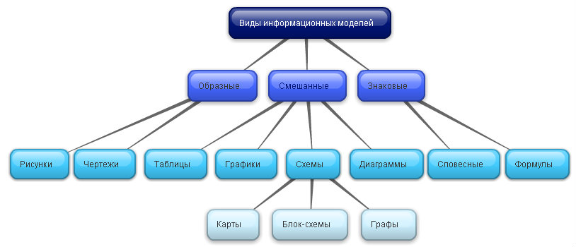
Рисунок №8. Классификация информационных моделей.
Любая информационная система является системой. Система = элементы + связи между ними.
Системы бывают:
- Материальные (человек, самолет, дерево);
- Нематериальные (человеческий язык, математика);
- Смешанные (школьная система).
Как вы думаете, почему школьная система является смешанной системой?
Рассмотрим примеры: самолет, компьютер. Ответы учащихся.
А какую особенность можно отметить у системы?
При объединении элементов в систему у системы появляются новые свойства, которыми не обладал ни один из элементов системы.
Каждая система имеет структуру. Структура системы – определенный порядок объединения элементов системы. Рассмотрим примеры на слайдах презентации.
Закрепление знаний.
Для первичного закрепления знаний производится обсуждения вопросов, которые были зафиксированы учениками в блоге. Обсуждение может быть продолжено и после урока с помощью сервиса Blogger. Ученики имеют возможность выставить на обсуждение любые вопросы по изученной теме, включая вопросы по аспектам, которые не были рассмотрены на уроке из-за наличия временных рамок. Такая форма работы предполагает, что каждый ученик сможет обменяться мнениями с одноклассниками и преподавателем по интересующим вопросам изученной темы.
После разбора вопросов ученики переходят к выполнению практической работы. Учащиеся, с помощью мобильных устройств, выполняют задания по построению трехмерной модели какого-либо объекта. Для работы потребуется заранее установить нужные приложения на смартфоны и планшеты.
Чтобы создать трехмерную модель объекта средствами мобильных устройств будет использоваться приложение 123D Catch. Данное приложение адаптировано для популярных операционных систем планшетов и смартфонов, поэтому проблем с поиском и установкой не возникает.
Программа 123D Catch задействует камеру мобильного устройства. Для того чтобы получить трехмерную модель объекта необходимо сфотографировать его с нескольких сторон. Затем программа на основании полученных данных построит 3D модель запечатленного объекта. Если же камера устройства не позволяет делать качественное фото, или рядом нет подходящего объекта, то можно использовать готовые фотографии, загруженные из сети Интернет или другого источника. Пример создания трехмерной модели объекта с помощью смартфона и приложения 123D Catch представлен на рисунке №9.
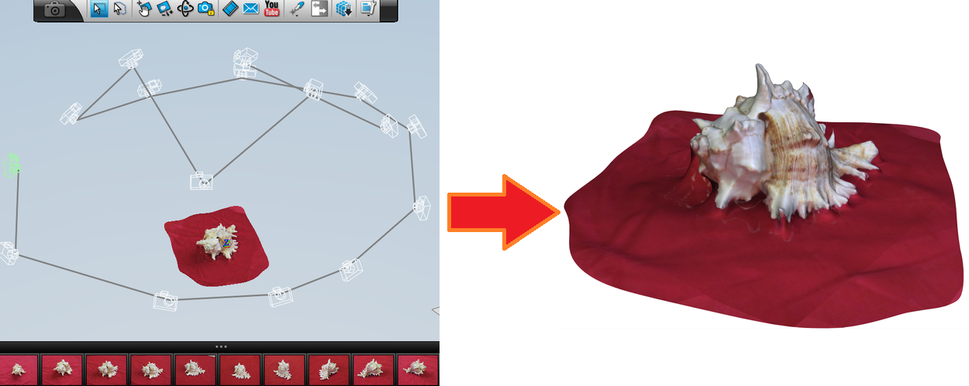
Рисунок №9. Создание модели в мобильном приложении 123D Catch.
Для создания соревновательного интереса, ученики разместят свои трехмерные модели в блоге, где после обсуждения будет выбрана лучшая модель, по мнению учащихся.
Подведение итогов урока.
Общая характеристика работы класса. Демонстрация успешности овладения содержанием урока, недостатков, замеченных во время урока.
Информация о домашнем задании.
Выдача домашнего задания и пояснение по его выполнению. Информация о домашнем задании дублируется в электронном виде и находится в облачном хранилище.

Урок №3.
Тема урока: «Табличные информационные модели».
Тип урока урок изучения и первичного закрепления новых знаний.
Класс: 9 класс.
Цели урока:
Образовательная: Формирования представления об табличных информационных моделях, их типах. Развитие практических умения создания табличных информационных моделей.
Воспитательная: Развитие познавательного интереса. Воспитание информационной культуры. Воспитание творческого подхода к выполнению работы.
Развивающая: Развитие интереса к предмету, повышения мотивации учащихся путем использования мобильных устройств и сетевых сервисов. Развитие логического, аналитического мышления. Расширение кругозора знаний учеников.
Опорные знания и умения:
Знать/понимать понятия «моделирование», «информационная модель», виды моделей.
Уметь создавать информационные модели, уметь работать с сетевыми ресурсами с помощью мобильного устройства.
Планируемый результат:
Знают: Понятие «табличные информационные модели», типы табличных моделей «объект-свойство», «объект-объект».
Умеют: Классифицировать табличные информационные модели, приводить примеры моделей. Строить табличные информационные модели.
Личностные: Развитие логики, внимания, восприятия, памяти; расширение кругозора знаний.
Метапредметные: Формирование умения оценивать правильность выполнения учебной задачи, собственные возможности ее решения. Формирование умения работать с мобильным устройством и сетевыми сервисами для выполнения учебных задач.
Предметные: Формирование знаний о понятии «табличная информационная модель», типах табличных информационных моделей. Получить опыт построения табличных информационных моделей.
Аналитическая деятельность: Выявлять различия между информационными моделями различных видов. Выделять особенности табличных моделей. Устанавливать различия между разными типами табличных информационных моделей «объект-свойство», «объект-объект».
Практическая деятельность: Развитие практических умения создания табличных информационных моделей.
Ход урока.
Организация начала урока.
Приветствие, определение отсутствующих, проверка готовности учащихся к уроку. Создание рабочей атмосферы.
Проверка усвоения материала прошлого занятия.
Для проверки уровня усвоения знаний с прошлых занятий, ученикам предлагается составить ментальную карту знаний по пройденному материалу раздела «Моделирование и формализация». Выполнение задания предполагает групповую форму работы, учащиеся объединяются в небольшие группы по 2 человека. Для создания ментальной карты используются сетевой сервис Gliffy, инструментом рисования выступят мобильные устройства. Пример выполнения задания представлен на рисунке №10.
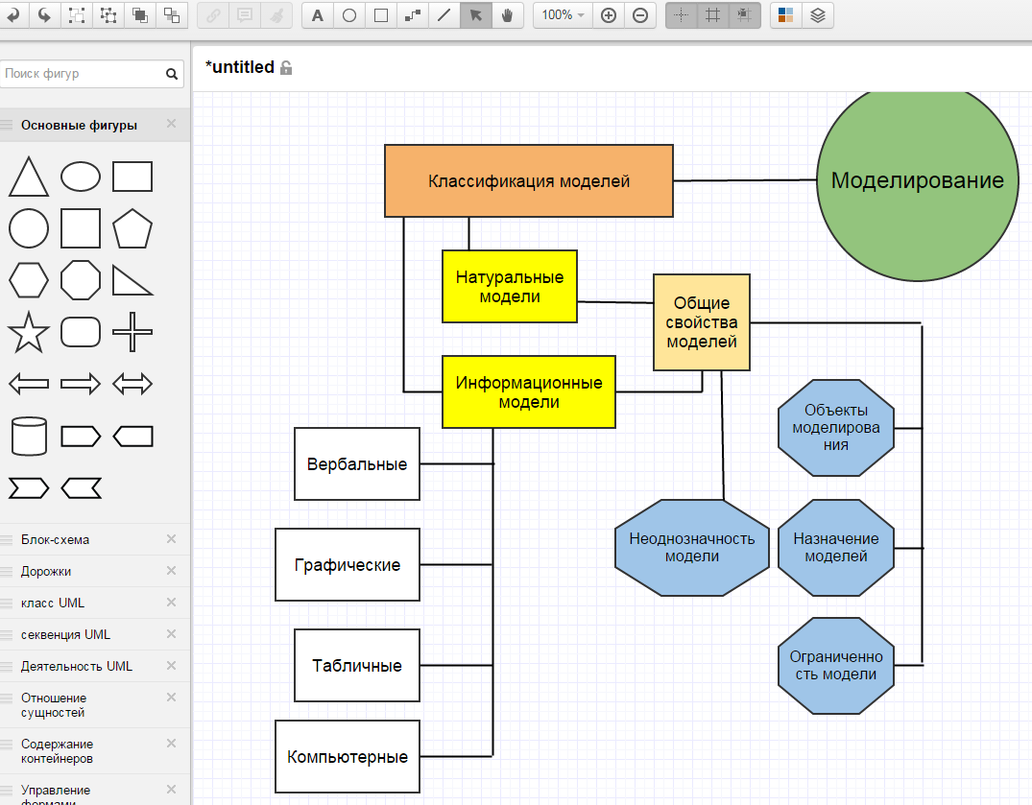
Рисунок 10. Пример выполнения задания в сервисе Gliffy.

Данный сервис не требует регистрации, имеет интуитивно понятный интерфейс, полностью русифицирован. Результаты своей работы обучающиеся сохранят и опубликуют на облачном диске Google для проверки учителем.
Подготовка к активной учебно-познавательной деятельности.
Объявление темы занятия. Объяснение того, что в ходе занятия учащиеся будут осваивать знаний о табличных информационных моделях, узнают типы табличных моделей, а также научатся создавать табличные информационные модели.

Усвоение новых знаний.
Объяснение материала занятия сопровождается электронной презентацией. Дополнительно организуется трансляция презентации средствами сервиса Presefy, что позволяет просматривать ее с любых устройств учащимся, отсутствующим на занятии, или тем, кого не устраивает просмотр с основного экрана.
Теоретический материал урока
Распространенной формой информационной модели является прямоугольная таблица, состоящая из строк и столбцов. Использование таблиц настолько привычно, что для их понимания обычно не требуется дополнительных объяснений.
Таблица - это универсальное средство представления информации. В таблице может содержаться информация о различных свойствах объектов, об объектах одного класса и разных классов, об отдельных объектах и группах объектов [1].
Немного повторим то, что вам уже известно и рассмотрим структуру таблицы (рисунок №11).
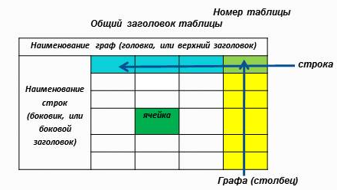
Рисунок №11. Структура таблицы.
Следует различать синтаксис и семантику таблицы. Синтаксис - это структура таблицы.
Если синтаксис таблиц определен давно и точно, то, что же является семантикой таблицы? (Дать учащимся высказать предположения и сформулировать ответ самостоятельно).
Семантика – это содержательная часть таблицы. Базовыми понятиями содержательной части являются:
Объект - это то, о чем идет речь.
Свойства объекта - характеристики, признаки объекта (каждое свойство имеет название (цвет, форма, материал) и значение (зеленый, прямоугольник, железо).
Класс объектов - группа объектов с одинаковыми свойствами.
Рассмотрим пример таблицы «Домашняя библиотека» (таблица 2).
Таблица 2.
Домашняя библиотека
Автор | Название произведения | Год издания | Жанр
А. Пушкин | «Сказка о царе Салтане» | 1985 | Поэтическая сказка
А. Беляев | «Человек-амфибия» | 1990 | Фантастика
Л. Толстой | «Война и мир» | 1972 | Трагедия

При составлении таблицы в нее включается лишь та информация, которая интересует пользователя. Например, кроме тех сведения о книгах, которые включены в таблицу, существуют и другие: издательство, количество страниц, стоимость. Однако для составления таблицы было достаточно сведений об авторе, названии и годе издания книги и жанре.
Укажем понятия, приведенные выше, для этой таблицы. В таблице идет речь о классе объектов - о книгах, входящих в домашнюю библиотеку. Свойствами будут выступать столбцы «автор», «название», «год издания», «жанр».
Все многообразие таблиц разделяют на типы. Рассмотрим некоторые типы таблиц.
Первыми рассмотрим таблицы типа «объект-свойство».
Таблица «объект-свойство» - это таблица, в которой рассматриваются объекты, принадлежащие одному классу. В качестве примера служит таблица «Домашняя библиотека», рассмотренная ранее.
В одной строке такой таблицы содержится информация об одном объекте (например, книга в библиотеке). Столбцы - отдельные характеристики (свойства) объектов.
Конечно, строки и столбцы в них можно менять местами, повернув на 90 градусов. Иногда так и делают. Тогда строки будут соответствовать свойствам, а столбцы - объектам. Но чаще всего таблицы строят так, чтобы строк в них было больше, чем столбцов. Как правило, объектов больше, чем свойств.
Порядок построения таблиц «объект-свойство»:
- Выделить объекты и свойства.
- Назвать класс объектов.
- Вписать названия объектов и их свойства.
- Вписать значение свойств.
Другим распространенными типом таблиц являются таблицы, отражающие взаимосвязи между разными объектами. Их называют таблицами типа «объект-объект». Рассмотрим понятный каждому школьнику пример таблицы успеваемости (таблица 3).
Таблица 3.
Таблица успеваемости
Ученик | Русский | Алгебра | Химия | Физика | История
Иванов Иван | 5 | 4 | 5 | 4 | 4
Петров Петр | 5 | 5 | 5 | 5 | 4

Строки относятся к ученикам - это первый вид объектов; столбцы - к школьным предметам - второй вид объектов. В каждой ячейке таблицы, на пересечении строки и столбца, - оценка, полученная данным учеником по данному предмету.
Порядок построения таблицы «объект-объект»:
- Выделить объекты и свойства.
- Назвать класс первых и вторых объектов.
- Вписать название первых и вторых объектов.
- Вписать значение свойств в ячейки.
Мы рассмотрели только два типа таблиц: «объект-свойство» и «объект-объект». На практике используются и другие, гораздо более сложные таблицы.
Закрепление знаний.
Для закрепления знаний учащиеся выполняют практическую работу по построению табличных информационных моделей. Задание ученики будут выполнять в небольших группах, каждая из которых получит свои данные для создания таблицы. Таблицы создаются в Google документе, при этом используются мобильные устройства учащихся. Выполнения задания в группах осуществляется благодаря возможности совместного редактирования документа.
Ученикам, которые быстро справятся с построение таблицы, будет предложено создать диаграмму по ее данным. Для этого нужно будет использовать специально приложение для смартфона или планшета (Grafio Lite для операционных систем iOS, Smart Diagram для операционных систем Android). В качестве альтернативы приложениям мобильных устройств может послужить сетевой сервис Gliffy, позволяющий создавать диаграммы, с этим сервисом учащиеся уже работали в начале занятия.
Подведение итогов урока.
Общая характеристика работы класса. Демонстрация успешности овладения содержанием урока, недостатков, замеченных во время урока.
Информация о домашнем задании.
Выдача домашнего задания и пояснение по его выполнению. Информация о домашнем задании дублируется в электронном виде и находится в облачном хранилище.

2.3. Описание и анализ частичной апробации уроков
Частичная апробация серии уроков была проведена на базе МБОУ СОШ №15 г. Канска. Занятия проводились в 9 классе, количество учеников составило 24 человека.
Задачами апробации являлись:
- Демонстрация способов использования мобильных устройств в учебных целях.
- Исследование влияния использования технологии BYOD в учебном процессе на мотивацию и вовлеченность учащихся.
- Исследование влияния использования технологии BYOD в учебном процессе на качество получаемых знаний.
Перед проведением занятий, был организован опрос в седьмом, восьмом и девятом классах, который позволил установить, насколько учащиеся обеспечены мобильными устройства, наиболее распространенные оперативные системы устройств и интерес учащихся к использованию мобильных девайсов на уроках. Всего в анкетировании приняли участие 71 учащийся.
На вопрос, позволяющий определить, располагают ли ученики мобильными устройствами, которые можно использовать на уроке, были получены следующие результаты, представленные на рисунке №12.
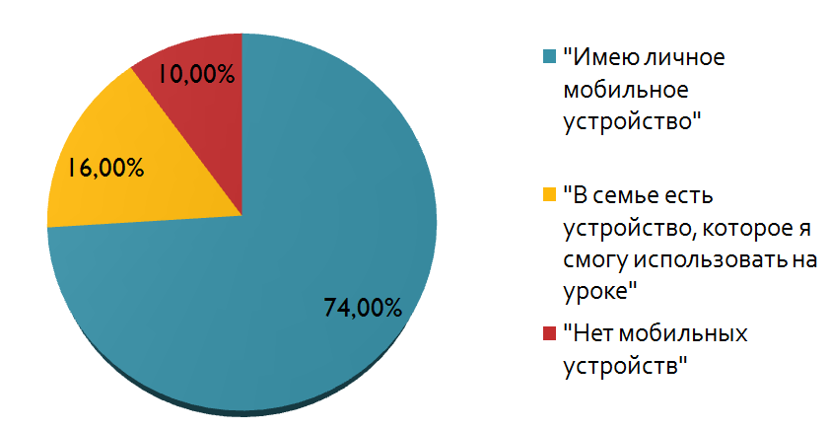
Рисунок №12. Результат опроса о наличии мобильного устройства.
Возможность использовать личное мобильное устройство на уроке в образовательных целях была воспринята учащимися положительно, была видна заинтересованность. Это подтверждают и результаты опроса. На вопрос «Хотели бы Вы использовать свое мобильное устройство на уроках в образовательных целях?» большинство учащихся ответили утвердительно, результаты представлены на рисунке №13.
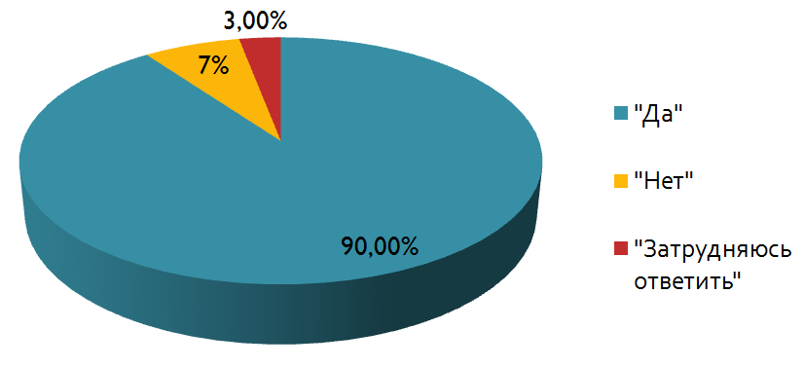
Рисунок №13. Результат ответа учащихся на вопрос о желании использовать мобильное устройство на уроке.
Дополнительно, анкетирование позволило выявить операционные системы мобильных устройств, которыми располагают опрошенные ученики. Полученные данные отображены на рисунке №14.
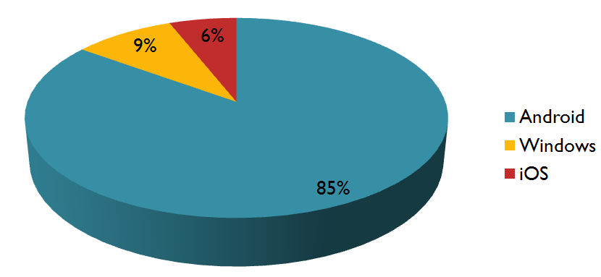
Рисунок №14. ОС мобильных устройств учащихся.
В ходе апробации было проведено 2 урока информатики по теме «Моделирование и формализация» в 9 классе, на которых использовались личные мобильные устройства учащихся в учебных целях. Темами занятий стали «Понятие модели. Назначение и свойства моделей. Виды моделей» и «Информационные модели. Виды информационных моделей», конспекты данных уроков представлены в параграфе 2.2.
Предварительно, была проведена беседа с учителем информатики для определения активности учащихся на уроке. Было выяснено, что не все учащиеся активно участвуют в учебном процессе в силу различных причин, среди которых отсутствие внутренней мотивации учения, медлительность, несобранность, пропуски занятий и другие.
Перед проведением занятий была произведена подготовка всего необходимого, что требуется для работы с помощью мобильных устройств. Были подобранны сетевые ресурсы и приложения для устройств, ссылки на которые были размещены в облачном хранилище. Для экономии времени урока, учащимся было предложено заранее устанавливать нужные приложения и регистрироваться на сайтах. Также, было проверено наличие и качество беспроводной сети в школе, было выяснено, что проблем с доступом к сети Интернет возникнуть не должно.
В данном девятом классе 2 человека не имели своих мобильных устройств, но проблема была решена, одноклассники, у которых имеется несколько устройств, одолжили им свои девайсы на время занятия. Таким образом, каждый ученик имел в своем распоряжении смартфон или планшет, который использовал для решения учебных задач.
В целом, идею работы с гаджетами обучающиеся восприняли с большим интересов и одобрением. На уроках учащимся предстояло использовать свои устройства для выполнения различных задач.
По ходу первого занятия, планшеты и смартфоны использовались для выполнения заданий по построению облака слов, для организации совместной работы с виртуальной доской, для просмотра материалов урока, размещенных в облачном хранилище. На следующем занятии, девайсы применялись для тестирования с помощью сервиса «Google форма», просмотра раздаточного материала в электронном виде, построения трехмерной модели объекта средствами мобильного приложения 123D Catch, для работы с блогом. На каждом из занятий, ученики имели возможность просматривать трансляцию презентации на своих мобильных устройствах, чем пользовались ученики, которых не устраивал просмотр с основного экрана.
Предложенные задания были выполнены успешно, трудностей связанных с использованием смартфонов и планшетов не возникло, так как данные устройства хорошо приспособлены для работы с сетевыми сервисами, и учащиеся привыкли пользоваться ими в повседневной жизни. Ученики проявляли активность, как при индивидуальном выполнении заданий, так и при совместной работе. Было хорошо видно, что обучающимся нравится использовать мобильные устройства для выполнения заданий, и это создает дополнительную мотивацию.
В ходе апробации уроков проводилось наблюдение, в результате которого было установлено, что благодаря использованию мобильных устройств у учеников проявляется повышение активности и заинтересованности во время занятия. Учащиеся с удовольствием используют свои смартфоны и планшеты для выполнения заданий. Также, совместно с учителем информатики было отмечено, что ученики, которые, обычно, малоактивны на занятиях по информатике, проявляют заметную активность и увлеченность.
Текущий контроль показал, что обучающиеся успешно справились с овладением знаниями по теме урока, никто из учеников не получил неудовлетворительную оценку по результатам тестирования. Оценку «5» получили 7 человек, «4» - 12 человек, «3» - 5 человек. По мнению учителя информатики, данные результаты являются выше ожидаемых. Одной их причин высокого уровня усвоения знаний можно считать использование мобильных устройств в образовательном процессе.
После проведения занятий учащимся был задан вопрос «Как Вы считаете, нужно ли использовать личные мобильные устройства на уроках?». Все учащиеся ответили утвердительно на данный вопрос, в качестве обоснования были использованы разные утверждения (Рисунок №15 ).
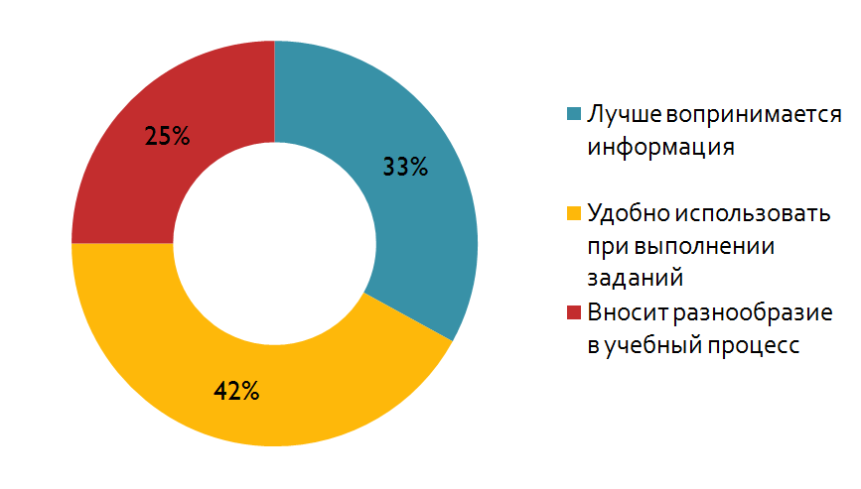
Рисунок №15. Обоснование учащимися необходимости использовать мобильные устройства на уроках.
Таким образом, результаты апробации показали, что использование возможностей технологии BYOD на уроках информатики оказывает положительное влияние на учебный процесс, большинство обучающихся обеспечены личными мобильными устройствами и относятся положительно к их использованию на уроках. Применение современных мобильных устройств способствует повышению активности обучающихся, развитию коллективных навыков решения учебных задач, усиливает наглядность и интерактивность, способствует развитию творческих способностей учащихся.

Выводы по главе 2
Во второй главе было проанализировано содержание курса информатики в основной школе и выявлены перспективы использования возможностей технологии BYOD на уроках информатики. В ходе работы были предложены некоторые способов использования личных мобильных устройств учащихся на уроках информатики, также были приведены примеры сетевых ресурсов и мобильных приложений, которыми можно воспользоваться для организации работы учащихся с мобильными устройствами в рамках урока.
Была разработана серия уроков по теме «Моделирование и формализация» с использованием возможностей технологии BYOD, представлены подробные план-конспекты уроков.
Разработанные уроки были частично апробированы. Результаты апробации показали целесообразность использования технологии BYOD на уроках информатики.

Заключение
В процессе выполнения дипломной работы была проанализирована литература по теме исследования, благодаря чему удалось выявить большой спектр возможностей мобильных устройств, которые можно применить в образовательном процессе. Были продемонстрированы перспективность и актуальность использования модели BYOD в школе, выявлены особенности школьных занятий с использованием технологии BYOD, выделены положительные и отрицательные стороны использования данной технологии. В ходе работы найдены и рассмотрены примеры практического использования возможностей технологии BYOD на различных уроках, которые позволяют увидеть, как используются мобильные устройства в учебном процессе, и какое оказывают на него влияние.
В рамках выпускной квалификационной работы был проведен анализ содержания курса информатики для основной школы, что позволило раскрыть возможные способы использования мобильных устройств учащихся на уроках. Также, была разработана и частично апробирована серия уроков по информатике для 9 класса по теме «Моделирование и формализация» с использованием технологии BYOD.
В ходе апробации уроков, было выявлено явное желание и заинтересованность обучающихся в использовании личных мобильных устройств в учебных целях, и сам факт наличия устройств у подавляющего большинства учеников, что подтверждают результаты проведенного опроса. Также было отмечено усиление учебной мотивации и вовлеченности учеников благодаря внедрению модели BYOD в учебный процесс.
Таким образом, цель исследования была достигнута, выдвинутая гипотеза получила свое подтверждение. Стоит отметить, что исследование по данной теме может быть продолжено, целесообразным является проведения более обширного педагогического эксперимента. Это позволит выявить дополнительные аспекты применения высокотехнологичных мобильных устройств в образовании.
Использование современных технологий в учебном процессе позволяет поддерживать высокий уровень мотивации учащихся, насытить обучающихся большим количеством готовых, строго отобранных, соответствующим образом организованных знаний, развивать интеллектуальные, творческие способности учащихся и содействует развитию коммуникативных аспектов навыков работы с информацией.
Важно понимать, что использование мобильных устройств не решит всех проблем. Преподаватели совсем не обязаны использовать BYOD постоянно, на каждом уроке. Но одной из целей обучения в школе является подготовка ученика к жизни в условиях современного общества, что вполне обосновывает использование возможностей актуальных мобильных устройств в процессе обучения.
Нужно учитывать, что мобильное устройство, по сути, инструмент, а как известно само по себе его наличие не гарантирует результат, нужен профессионал, который расскажет, покажет и научит как с его помощью получать знания.

Список используемой литературы
- Босова Л.Л.. Информатика. Учебник для 9 класса. ФГОС. / Л.Л. Босова. – М., Бином. Лаборатория знаний, 2013. – 184 с.
- Горбушин А.Г. Использование мобильных технологий (технологии BYOD) в образовательном процессе / А.Г. Горбушин // Теоретические и практические аспекты психологии и педагогики: коллективная монография / под ред. Е.В. Гришиной – Уфа : Аэтерна, 2014, – С. 31-37.
- Голицына И.Н., Половникова Н.Л. Мобильное обучение как новая технология в образовании [Текст]. //Международный электронный журнал «Образовательные технологии и общество». – 2011. – V.14. − №1. – C. 241-252.
- Иванченко Д.А. Формирование образовательной среды вуза в условиях информатизации: проблемы и перспективы [Текст] / Д.А. Иванченко, Л.А. Марцинович // Инновации на основе информационных и коммуникационных технологий. - М., 2012. — С. 280-284.
- Камалов. Р.Р. Использование таксономии Б. Блума как основы технологии мобильного обучения в начальной школе / Р.Р. Камалов. //Учительская кухня-2013-С.67-70.
- Кувшинов С. М-Learning – новая реальность образования / С. Кувшинов // Высшее образование в России. 2007. № 8. С. 75–79.
- Куклев В. Мобильное обучение: от теории к практике / В.А. Куклев // Высшее образование в России. 2010. № 7. С. 88–95.
- Куклев В.А. Становление системы мобильного обучения в открытом дистанционном образовании / В.А. Куклев // Школьные технологии. 2010. № 4. С. 45–52.
- Куклев В.А. Опыт разработки и применения электронных образовательных ресурсов: от компьютеризированных учебников через сетевые технологии к мобильному образованию [Текст] / В.А. Куклев // Информатика и образование. – 2006. – № 2. – С. 103–106.
- Кукушкин А. Мобильная безопасность [Текст] //Директор по безопасности. − 2012 − №12. − С.80-82.
- Теория и методика обучения информатике. / Лапчик М.П., Семакин И.Г., Хеннер Е.К., Рагулина М.И. и др. - Под ред. М.П. Лапчика. – М.: Академия, 2008. – 592 с.
- Титова С.В. Мобильное обучение сегодня: стратегии и перспективы / С.В. Титова // Вестник Московского университета. Сер. 16. Лингвистика и межкультурная коммуникация. – 2012. – № 1. – С. 57-71.
- Титова С.В., Авраменко А.П. Эволюция обучения в преподавании иностранных языков: от компьютера к смартфону / С.В. Титова // Вестник Московского университета. – М., 2012. – № 4 – С. 9-21.
- Угринович Н.Д. Информатика и ИКТ. Учебник для 8 класса. – М.: Бином, 2012.
- Угринович Н.Д. Информатика и ИКТ. Учебник для 9 класса. – М.: Бином, 2012.
- Ярмахов Б.Б. «1 ученик:1 компьютер – образовательная модель обучения в школе». − ООО «Издательский Дом «АМИпринт»», М., 2012
- Барашков А.В., Носков В.Ю. Использование мобильных технологий в учебном процессе. [Электронный ресурс]. – Режим доступа: http://bib.convdocs.org/v40115/?download=1#7.
- Ковалёва Е.И. Нужна ли модель BYOD в школе? - [Электронный ресурс]. – Режим доступа http://edugalaxy.intel.ru/index.php?automodule=blog&blogid=10038&showentry=4249
- Лопытова Е.С. QR-CODE: расширенная реальность или конструируем образовательное пространство [Электронный ресурс], -http://elatypova.tumblr.com/post/30646742973/qr-code – статья в интеренете.
- Панкова Т. В. Урок окружающего мира по энергобезопасности ( с использованием BYOD технологий) [Электронный ресурс],-https://docs.google.com/document/d/1Kn3NRYQhd6te2rEZ0gTWT546KSIXqUGP1dRNhds0aJY/edit# – статья в интеренете.
- Татаринова М.А. Предложения к практической реализации концепции byod в обучении. [Электронный ресурс]. – Режим доступа: http://www.mesi.ru/upload/publication_list/2012.
- Рождественская Л.В.. Обучение вне стен классной комнаты. Гений места. Игры в парке [Электронный ресурс], -https://edugalaxy.intel.ru/index.php?automodule=blog&blogid=8&showentry=2482 – статья в интеренете.
- Тулина Е. Как можно использовать BYOD в школе [Электронный ресурс],-https://newtonew.com/overview/kak-mozhno-ispolzovat-byod-v-shkole– статья в интеренете.
- Чухилина Е.А. На экскурсию идём и мобильные устройства с собой берём… (BYOD или не BYOD? Вот в чем вопрос…) [Электронный ресурс],- http://edcommunity.ru/communication/blogs/detail.php?blog=e_a-blog-s1&id=662 – статья в интеренете.
- Использование QR кодов в образовании // Интерактивности –WEB сервисы для образования. [Электронный ресурс] – Режим доступа: https://sites.google.com/site/badanovweb2/home/qr-coder.
- Корпоративная политика BYOD - плюсы и минусы [Электронный ресурс]. – Режим доступа: http://www.gotoadm.ru/byod-pljusy-i-minusy/
- Об учебнике нового века и влиянии BYOD на среднюю школу. [Электронный ресурс]. – Режим доступа: http://www.cisco.com/web/RU/news/releases/txt/2013/09/090213d.html.
- Смартфоны и планшеты в образовании. [Электронный ресурс]. – Режим доступа http://www.slideshare.net/School91perm/ss-32517601.
- Cisco® Visual Networking Index (VNI) Global Mobile Data Forecast for 2011-2016 // Сайт компании Cisco. [Электронный ресурс] – Режим доступа:http://www.cisco.com/en/US/solutions/collateral/ns341/ns525/ns537/ns705/ns827/white_pape r_c11-520862.html. 7. Куклев В.А.
- Что такое BYOD и насколько она эффективна в организациях? [Электронный ресурс]. – Режим доступа: http://ecm-journal.ru/post/Chto-takoe-BYOD-i-naskolko-ona-ehffektivna-v-organizacijakh.aspx

